Инструкция (для родителей)
по подаче на портале Госуслуг заявления на получение услуги «Компенсация части родительской платы, взимаемой с родителей, за присмотр и уход за детьми»
- Для получения услуги «Компенсация платы, взимаемой с родителей, за присмотр и уход за детьми» (далее - Услуга)на портале Федеральной государственной информационной системы «Единый портал государственных и муниципальных услуг (функций)» необходимо найти данную Услугу в поиске:
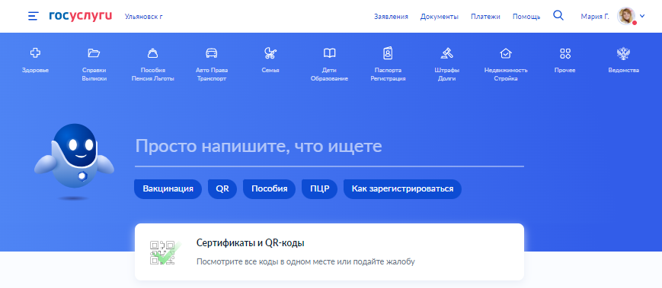
- В поиске можно ввести «уход за детьми» или «компенсация платы» и выбрать из предложенного списка Услугу:
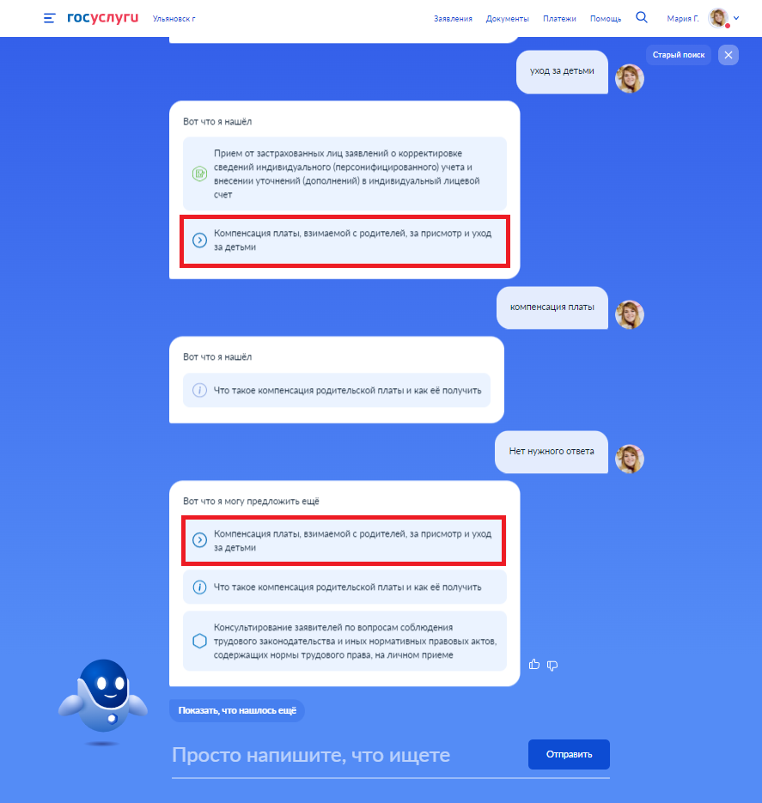
- Краткая информация отобразится в описании Услуги. Нажимаем «Начать»:
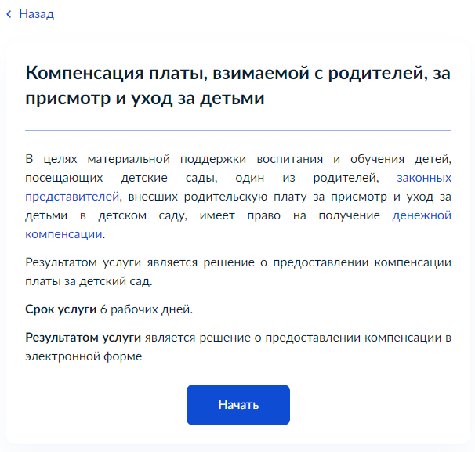
- Выбираем категорию заявителя:
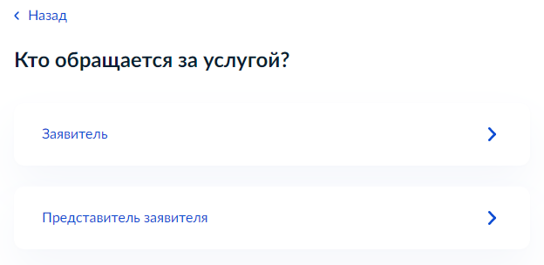
- Проверяем данные, подгруженные из личного кабинета заявителя. При несоответствии каких-либо данных нажимаем кнопку «Изменить», переходим в свой личный кабинет и меняем необходимые данные. Если данные указаны верно, нажимаем кнопку «Верно»:
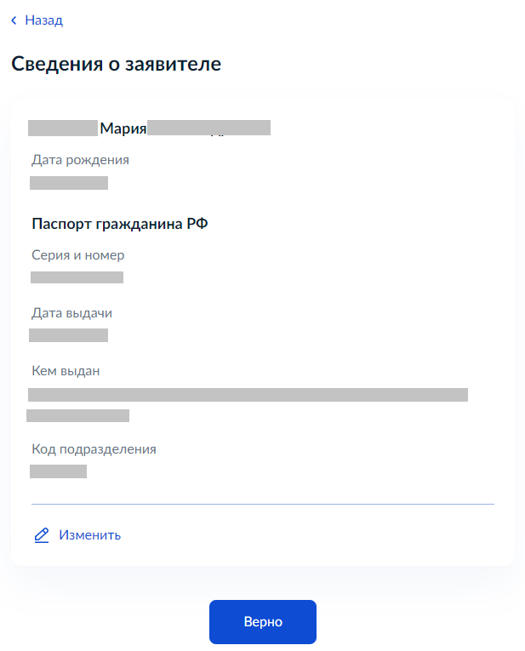
- Проверяем свой контактный номер телефона и почту. При необходимости переходим в свой личный кабинет и меняем номер телефона на актуальный. Если номер телефона указан верно, нажимаем «Верно»:
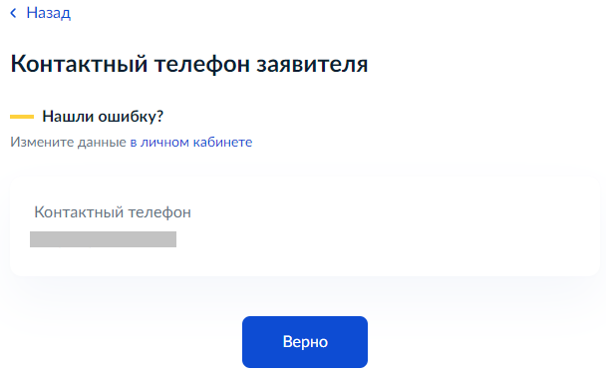
- Таким же образом проверяем далее адрес электронной почты. Если почта указана верно, нажимаем «Верно»:
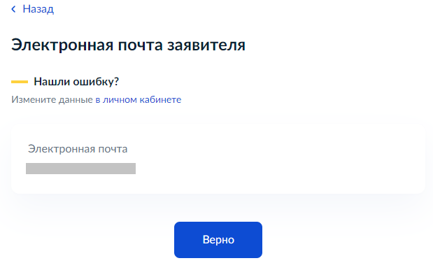
- Проверяем адрес места регистрации заявителя и фактический адрес проживания заявителя. Если информация, подгруженная из личного кабинета, корректна, нажимаем «Верно»:
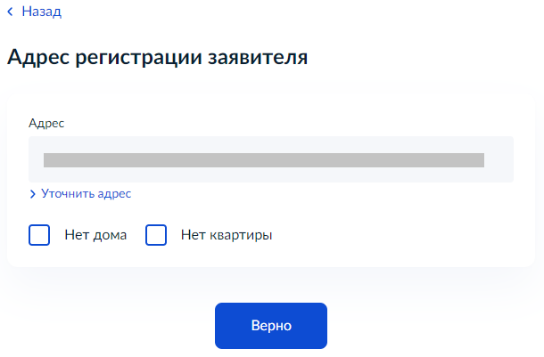
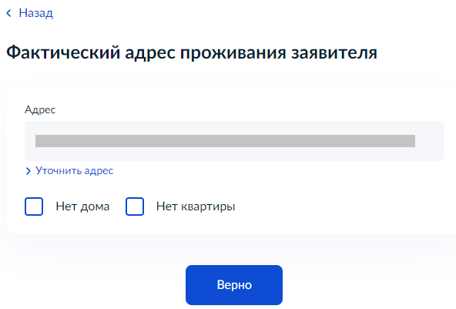
- Далее проверяем сведения о ребёнке. Необходимо указать данные всех детей, входящих в состав семьи, в том числе детей в возрасте до 23 лет, обучающихся по очной форме обучения (за исключением детей, достигших возраста 18 лет, находившихся под попечительством):
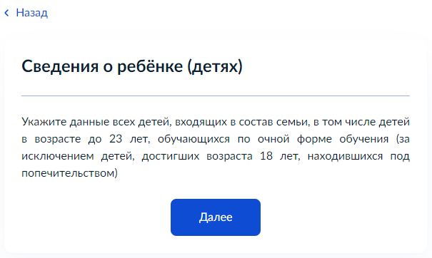
- Выбираем из списка ребёнка, сведения о котором содержатся в Вашем личном кабинете:
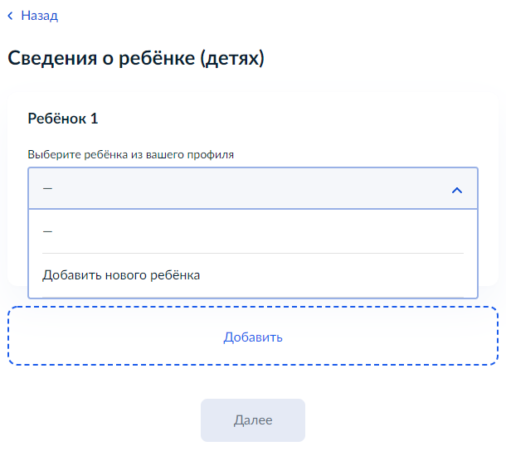
Если сведения о ребёнке отсутствуют, вносим их вручную, нажав в списке «Добавить нового ребенка». Заполняем все указанные поля:

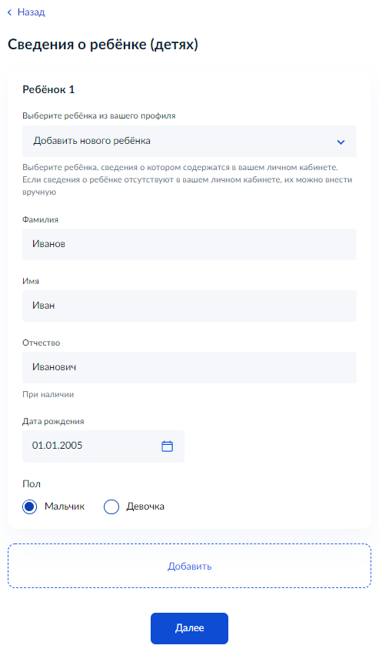
Если детей несколько – после заполнения всех полей сведениями о первом ребенке нажимаем «Добавить» и при отсутствии ребенка в выпадающем списке нажимаем «Добавить нового ребенка». После заполнения сведений о всех своих детях нажимаем кнопку «Далее».
- Вводим номер СНИЛСа указанного ребенка и нажимаем «Далее»:
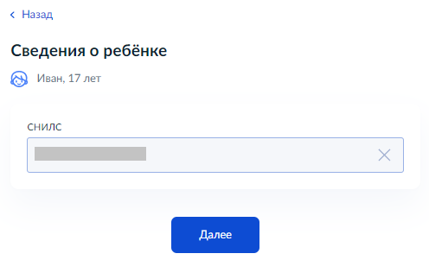
- Вводим реквизиты актовой записи о рождении ребенка и нажимаем «Далее»:
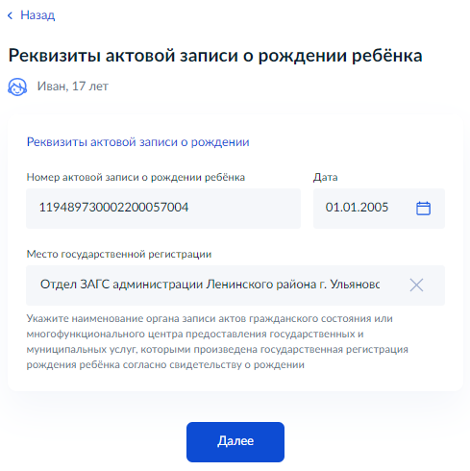
- Ставим галочку в строке «Прошу предоставить компенсацию на этого ребенка» и прописываем название детского сада, который посещает ребенок и нажимаем «Далее»:
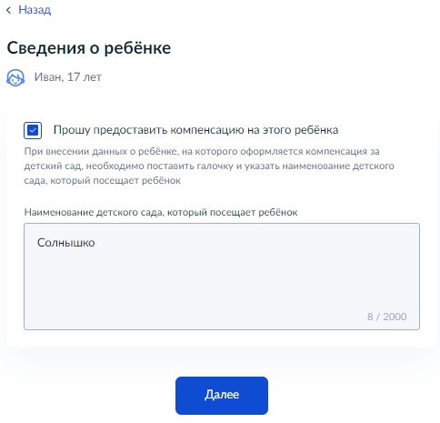
- Выбираем, кем является заявитель для ребенка – родителем или опекуном (попечителем):
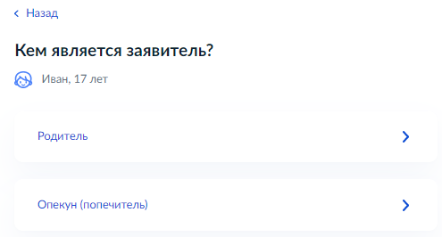
- Выбираем, соответствует ли фамилия родителя фамилии ребенка:
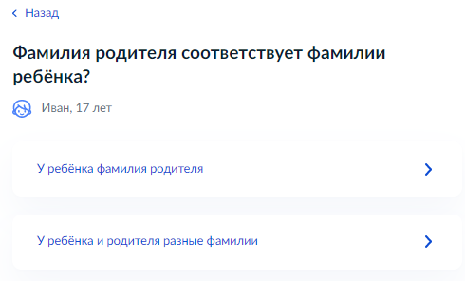
- Далее заполняем информацию о втором ребёнке аналогично пунктам 11-15 настоящей инструкции.
- Выбираем способ получения компенсации – через банк или почтовое отделение:
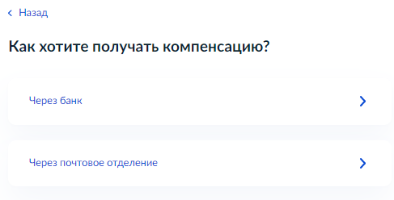
- В случае выбора банка способом получения компенсации вводим банковские реквизиты для получения компенсации:
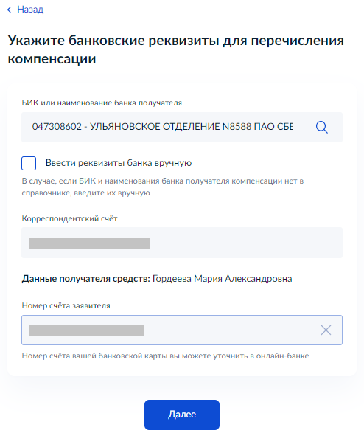
- Выбираем уполномоченный орган, предоставляющий услугу по месту нахождения детского сада, на карте или в поиске слева и нажимаем «Выбрать»:
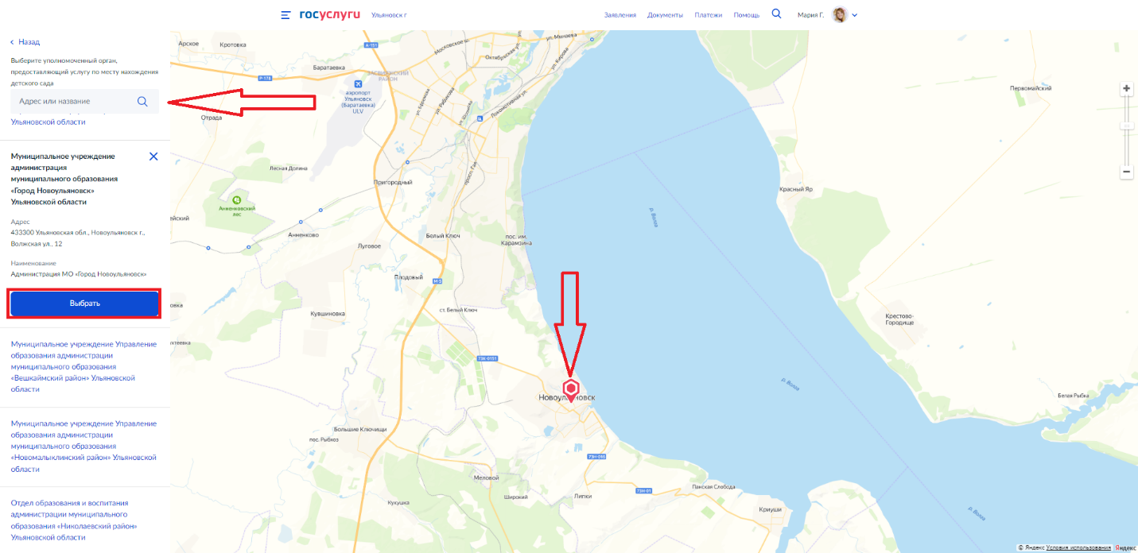
- Выбираем способ получения результата. Результат услуги будет доступен в электронном виде в Вашем личном кабинете, но, если Вам необходим дополнительно результат на бумажном носителе, ставим соответствующую галку и выбираем МФЦ или уполномоченный орган. Нажимаем кнопку «Подать заявление»:
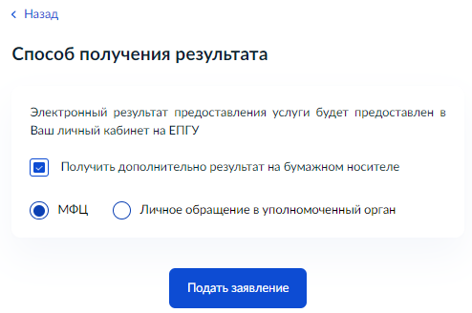
Готово! Заявление отправлено в ведомство!

Обработка заявления (для ответственных сотрудников)
по услуге «Компенсация части родительской платы, взимаемой с родителей, за присмотр и уход за детьми» посредством Платформы государственных сервисов (ПГС)
https://pgs2.gosuslugi.ru/microws
- В Платформу государственных сервисов (далее - ПГС) поступило заявление на предоставление услуги «Компенсация платы, взимаемой с родителей, за присмотр и уход за детьми):
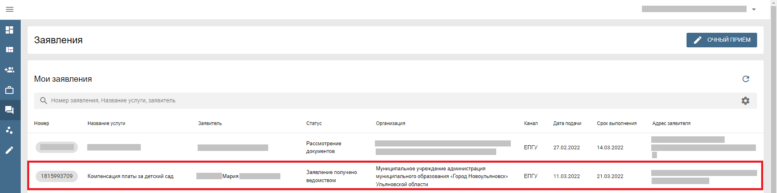
Нажимаем на номер заявления:
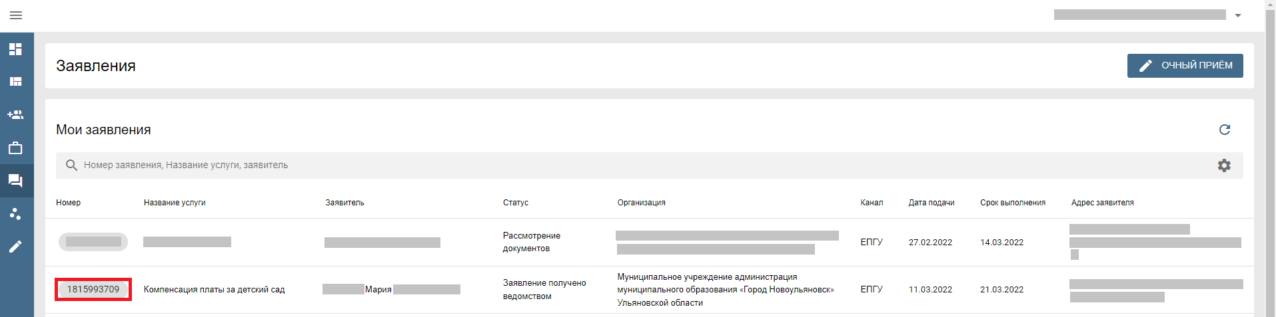
- Принимаем заявление в работу нажатием кнопки «Назначить на себя»:
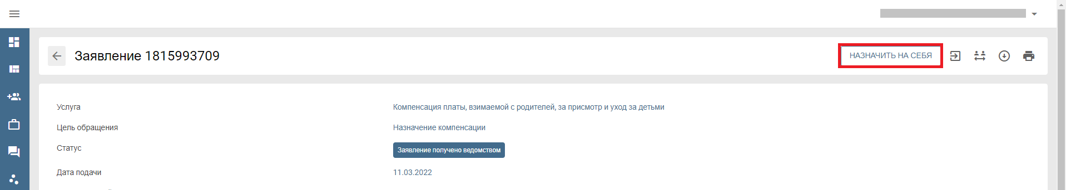
Статус заявления при этом сменился на «Назначен исполнитель»:
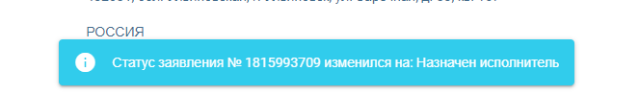
- Переходим к регистрации заявления, для этого нажимаем кнопку «Перейти к регистрации»:
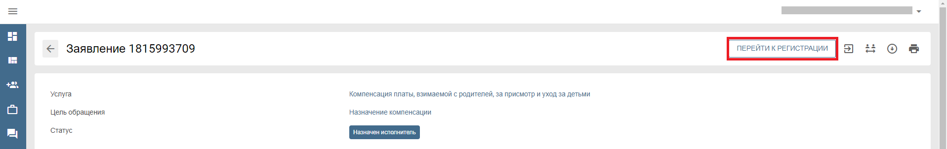
В заявлении меняется статус на «Принятие решения о приёме документов»:
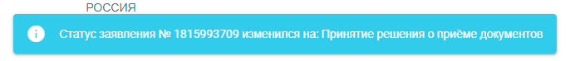
- В соответствии с регламентом предоставления услуги специалист должен убедиться в корректности предоставленных заявителем данных, принять решение о регистрации или отказе в регистрации заявления и завершить процесс регистрации, нажатием на кнопку «Зарегистрировать» или «Отказать». В случае корректности данных в заявлении нажимаем кнопку «Зарегистрировать»:
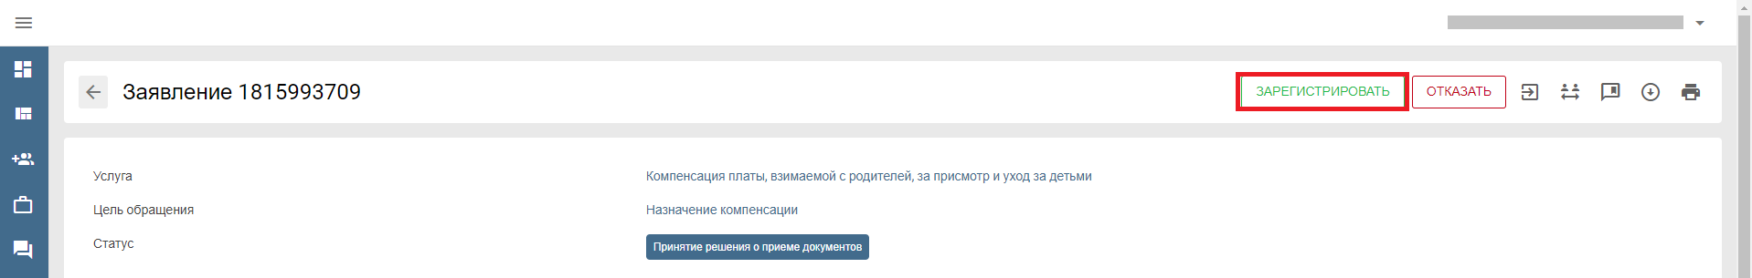
У заявления меняется статус на «Зарегистрировано» и автоматически направляются межведомственные запросы в Пенсионный фонд России для предоставления информации из Единой государственнойинформационной системы социального обеспечения (ЕГИССО) и Федеральную налоговую службу для предоставления сведений из Единого государственного реестра записей актов гражданского состояния (ЕГР ЗАГС):
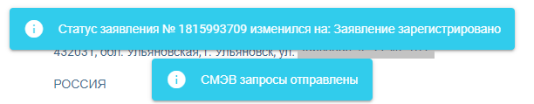
- После получения ответов на межведомственные запросы в карточке заявления меняется статус на «Сведения по СМЭВ получены». Переходим во вкладку «Межведомственные запросы» и нажимаем кнопку «Открыть»:
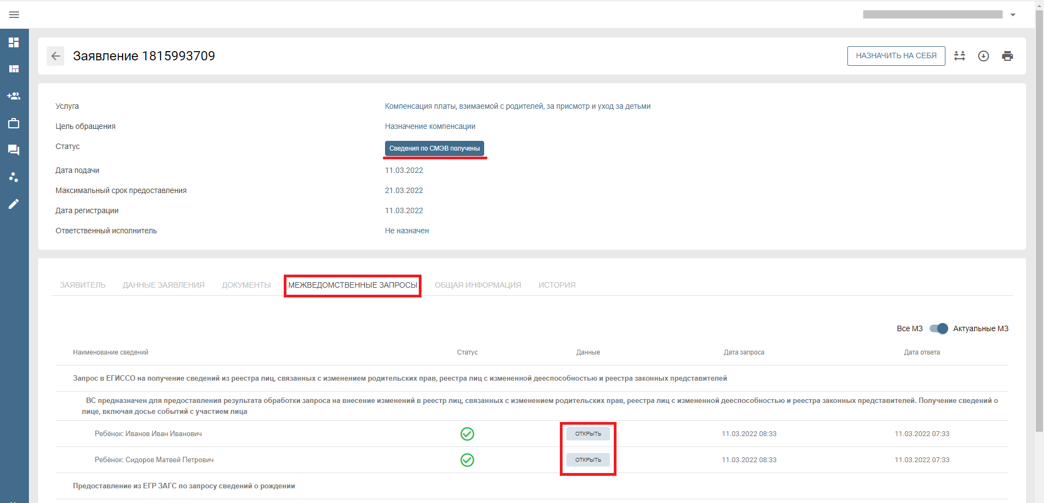
В карточке ответа переходим во вкладку «Данные ответа» и смотрим результат:
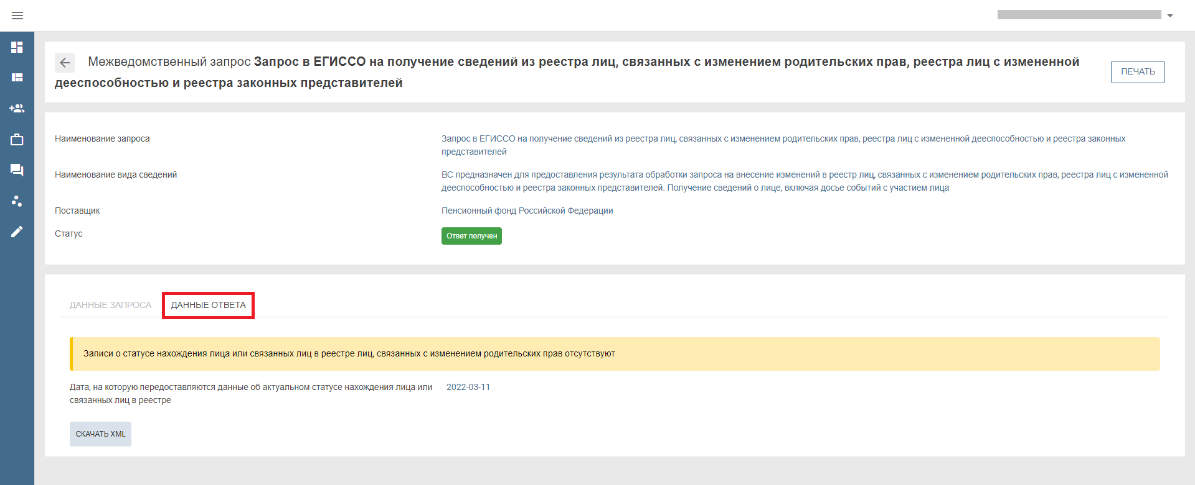
- Далее назначаем зарегистрированное заявление на ответственного исполнителя. В карточке заявления нажимаем кнопку «Назначить на себя»:
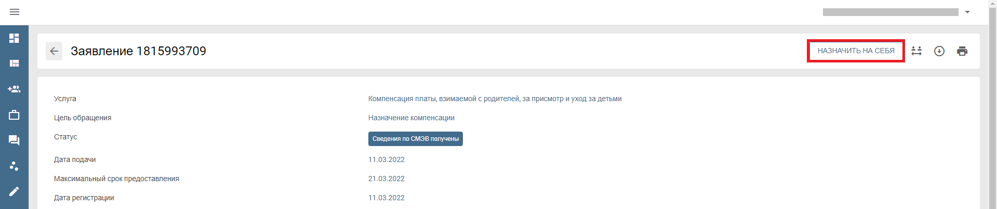
Статус заявления изменился на «Заявление принято к рассмотрению»:
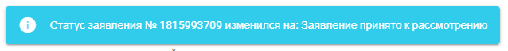
- В случае наличия всех сведений и данных для принятия решения по оказанию/неоказанию услуги нажимаем кнопку «Рассмотрение документов»:
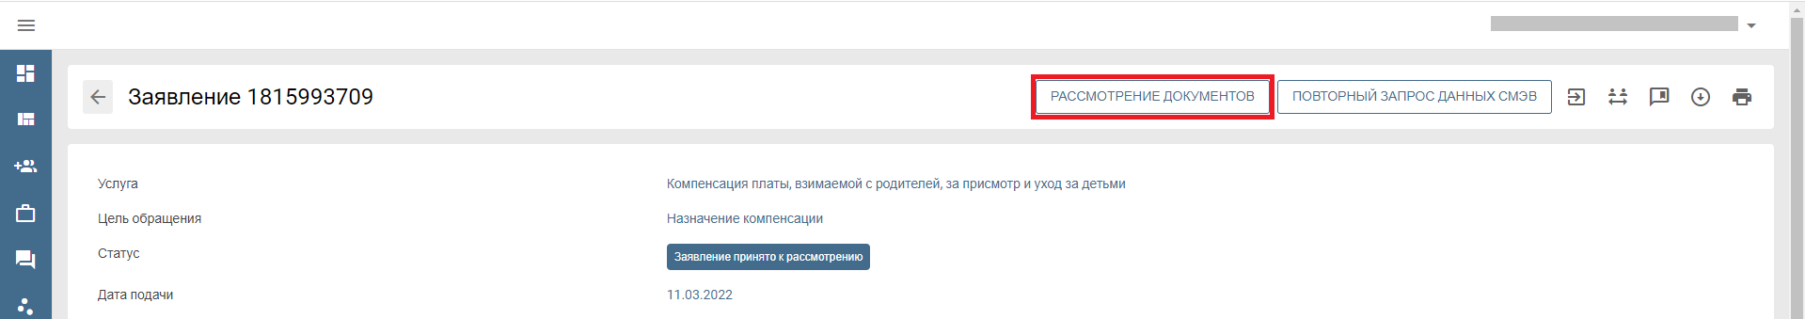
При этом меняется статус заявления на «Рассмотрение документов»:
- После проверки всех указанных в заявлении сведений нажимаем кнопку «Предоставить»:
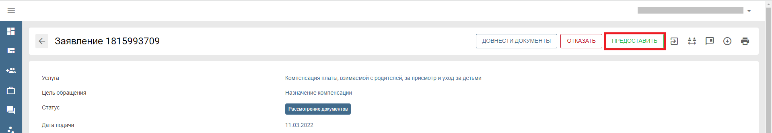
- В открывшемся окне «Изменение результатов проверок» можно в ручном режиме дозагрузить недостающие документы и нажать «Загрузить»:
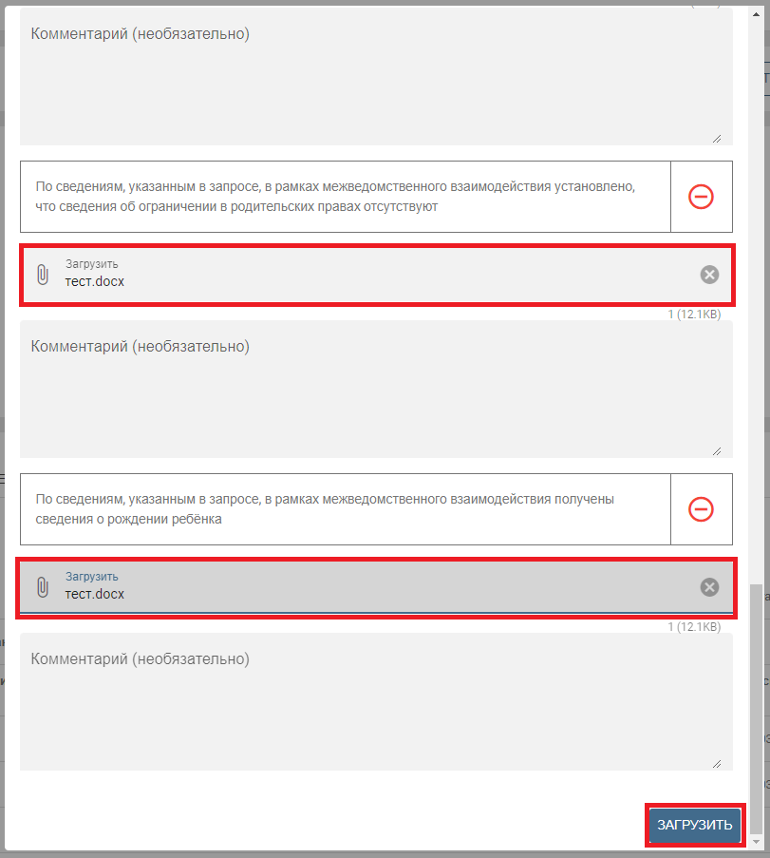
После дозагрузки документов статус заявления сменился на «Рассмотрение документов»:
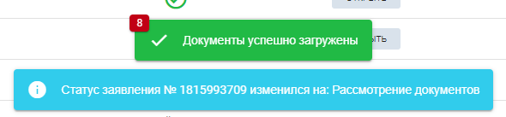
- Далее нажимаем на кнопку «Предоставить»:
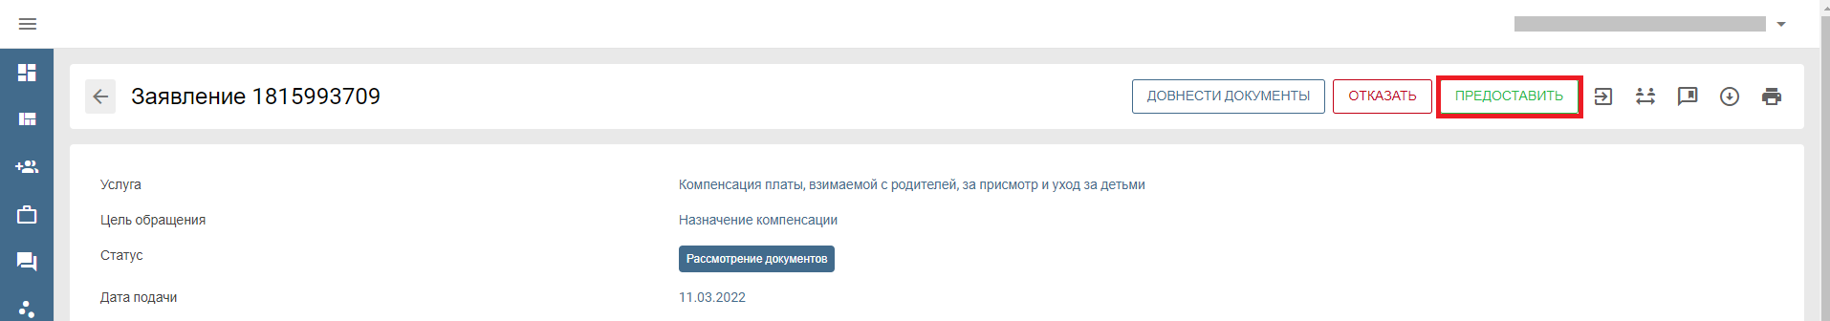
- Формируем проект решения, нажимаем кнопку «Сформировать»:
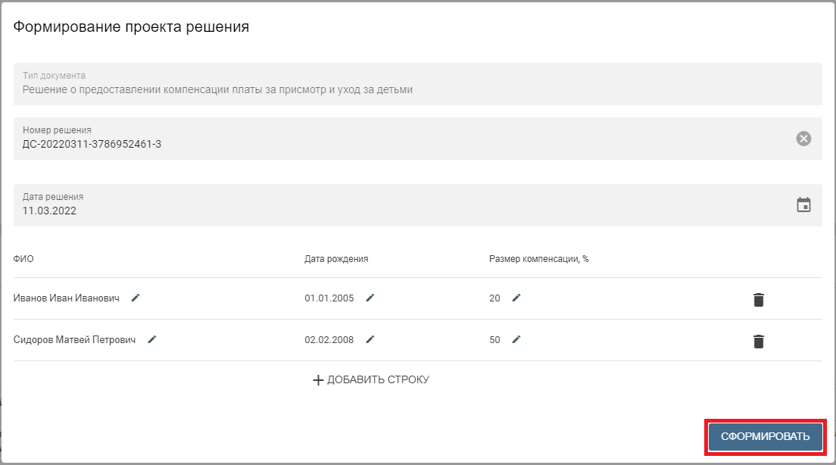
Система оповестила, что документ-результат сформирован:
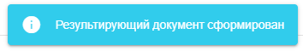
- Далее отправляем результат на подписание, нажимаем кнопку «Отправить на подпись»:
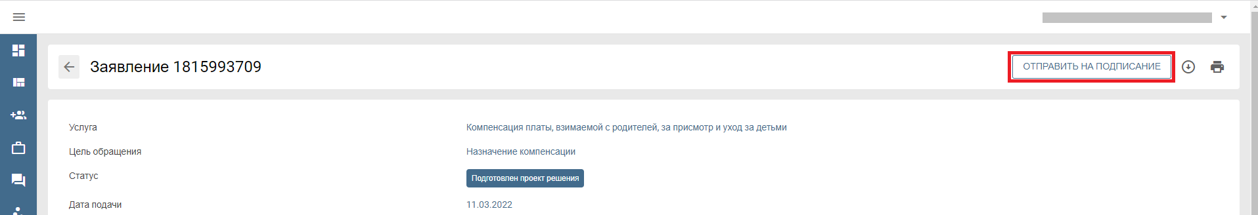
Статус заявления сменился на «Подготовлен проект решения»:
- Руководителю, у которого есть электронная подпись (ЭП), в случае согласия с предложенным решением, необходимо нажать на кнопку «Подписать», выбрать в появившемся окне требуемый сертификат ЭП и нажать кнопку «Подписать». Заявление перейдет в статус «Отказано в предоставлении услуг» - в случае подписания отрицательного решения или «Услуга оказана» - в случае утверждения положительного решения.

